Муниципальное автономное дошкольное образовательное учреждение
«Верхнекетский детский сад»
Верхнекетского района Томской области



Мастер-класс:
Эксперимент
«Фараонова змея»

Воспитатель:
Петелина Т.В.

Декабрь-2016

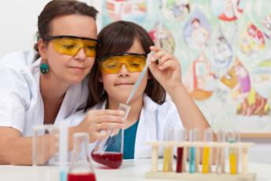

Всем известно, что детство, это пора поисков и ответов на самые разные вопросы. Все мы хотим видеть своих детей любознательными, самостоятельными, умеющими ориентироваться в окружающей обстановке, решать возникшие проблемы. Китайская пословица гласит «Расскажи – и я забуду, покажи – и я запомню, дай попробовать - и я пойму». Именно это отражает всю сущность познания окружающего мира дошкольниками.
В образовательном процессе экспериментирование является методом обучения, который, позволяет ребенку моделировать в своем сознании картину мира, основанную на собственных наблюдениях, опытах, установлении взаимозависимостях, закономерностях. Это объясняется тем, что им присуще наглядно-действенное и наглядно-образное мышление, и экспериментирование, как никакой другой метод соответствует этим возрастным особенностям. В дошкольном возрасте он является ведущим, а первые три года - практически естественным способом познания мира. Знания, почерпнутые не из книг, а добытые самостоятельно, всегда являются осознанными и более прочными. И чем разнообразнее и интенсивнее поисковая деятельность, тем больше новой информации получает ребёнок, тем быстрее и полноценнее он развивается.
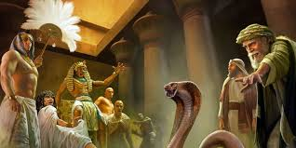
Практика показывает, что дети с удовольствием « превращаются» в учёных и проводят разнообразные исследования, нужно лишь создать условия для самостоятельного нахождения ответов на интересующие вопросы. Наиболее интересны для детей опыты-эксперименты. Опыты - словно фокусы. Только загадка фокусов так и остается неразгаданной, а вот все что получается, в результате опытов можно прояснить и понять. Опыты помогают развивать мышление, логику, творчество ребенка, наглядно показать связи между живым и неживым в природе. Исследования предоставляют возможность самому найти ответы на вопросы «как» и «почему». И, вместо того, чтобы покупать дорогостоящие игрушки, можно проводить с детьми интересные опыты, которые вызовут гораздо больше эмоций, но не затронут ваш кошелек.
Я хочу рассказать вам о самом простом в плане доступности химикатов и безопасности эксперименте «Фараонова змея», которая возникает будто бы из ниоткуда, покачивается, иногда шипит и всегда производит впечатление. Выглядит очень эффектно и реалистично!
Вы спросите, почему реакция называется "Фараонова змея?"
В одном придании из библии повествуется, как Моисей, исчерпав все доказательства в споре с царем Египта, совершил чудо, превратив жезл в извивающуюся змею… царь был удивлен и напуган, Моисей смог покинуть Египет, а в мире появилась новая загадка.
Шли года, алхимия со временем превращалась в химию… И наконец, химики 19 века смогли сделать нечто похожее на явление «фараоновой змеи».
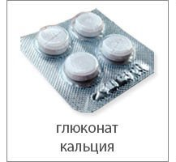
Для эксперимента вам потребуется: глюконат кальция (продается в любой аптеке), сухое горючее (можно приобрести в магазинах для активного отдыха), термостойкое основание (подойдет имеющаяся на любой кухне керамическая тарелка), газовая горелка или спички.
Соблюдайте технику безопасности: Эксперимент проводит только взрослый, следите, чтобы дети не подходили близко к горящей таблетке сухого горючего. При реакции почти не выделяется и дыма и постороннего запаха, но все же лучше экспериментировать в проветриваемом помещении.

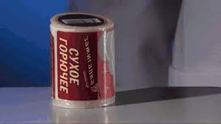
Для проведения опыта возьмем таблетку сухого горючего, поместим ее на тарелке и сверху положим несколько таблеток глюконата кальция. Количество таблеток, необходимых для одного раза, может быть любым. Чем больше таблеток, тем зрелищнее у вас получится. Поджигаем сухое горючее, и через некоторое время, мы увидим, как из таблеток начнут «выползать» пока что еще маленькие пористые фараоновы змеи, которые растут и могут достигать до 20 см в длину.
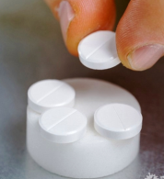
Что же происходит? В результате реакции глюконат кальция при нагревании распадается на углерод, оксид кальция, углекислый газ и воду. Пористая структура змеи обеспечивается обильным выделением углекислого газа, а серый цвет за счет оксида кальция (белый) и золы (углерод черного или серого цвета) от органической части исходной соли.
Вот такие чудеса творит наука. Экспериментируйте, потому что наука – это здорово!
